Задача 7
задача оптимального управления
$$J=\int_{0}^{2}{\left(\frac{u^{2}(t)}{2}-t y(t)+y(t)\right)} dt → min⁡$$
при $y(0)=0$ и ограничении $∣u(t)∣≤\frac{3}{8}$.
У нас два варианта динамики:
$$\text{(a)}y^{'}\left(t\right)=u\left(t\right)-t,$$
$$\text{(b)}y^{'}(t)=u(t)+u^{2}(t)-t.$$
Задача оптимального управления решена численно. Для обоих вариантов динамики оптимальное управление находилось из условия минимальности подынтегрального выражения функционала при фиксированном состоянии и с учётом ограничения $∣u(t)∣≤\frac{3}{8}$
- $y^{'}(t)=u(t)-t$
Для данного варианта динамики найдено оптимальное управление $u(t)$, удовлетворяющее ограничению Соответствующая траектория состояния $y(t)$ и график оптимального управления $u(t)$ на рисунках снизу
Численное значение min J $≈0.536835.$
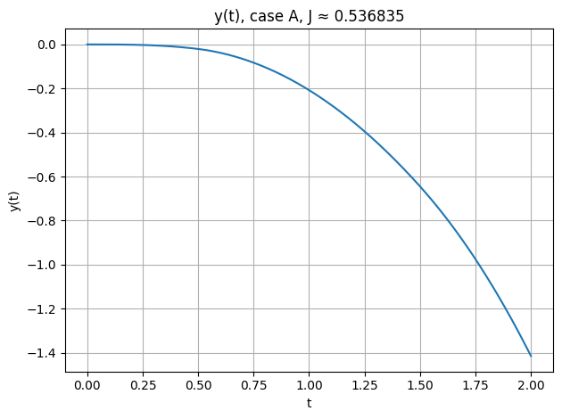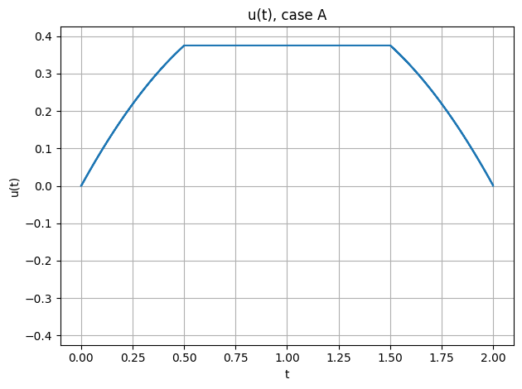

- $y^{'}(t)=u(t)+u^{2}(t)-t$
Аналогично для нелинейной динамики: нашли оптимальное управление $u(t)$, удовлетворяющее заданному ограничению, и построили траекторию $y(t)$. Графики $y(t)$и $u(t)$приведены также снизу
Численное значение минимального функционала: $J≈0.450751$
